Curriculum

**Anastasia Guadarrama Castro**

**Líder Coordinador de Proyectos**

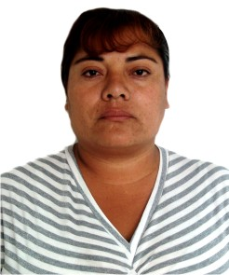

|  |  |
| --- | --- |
| **Nivel máximo de estudios** | Bachillerato (en curso) |
|  |  |
| **Áreas de conocimiento** | participación ciudadana, protección civil |
|  |  |
| **Experiencia laboral** |  |
|  |  |
| Periodo | de febrero/2013 a actual |
| Institución | Delegación Álvaro Obregón |
| Cargo | Líder Coordinador de Proyectos |
|  |  |
| Periodo | de / a / |
| Institución |  |
| Cargo |  |
|  |  |
| Periodo | de / a / |
| Institución |  |
| Cargo |  |